DAW

M03

UF6
POO. Introducció a la persistencia en les BD

EmployeesFx CRUD

Longjie Chao
Indice
Implementaciones no intuitivas 3
Dificultades 4
Bugs 4
Requisitos no implementados 4
Ampliaciones y mejoras, futuro 4
Conclusión 4

Implementaciones no intuitivas
Para hacer algo, primero hay dar los botones para entrar a otra ventana.
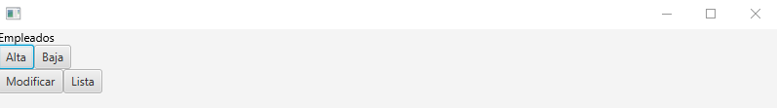
Para poder modificar una entrada, primero hay que poner el número de empleado y luego saldrá la ventana para editarlo (Si no existe no te saldrá la pantalla). Y en la siguiente ventana te saldrá para editarlo.
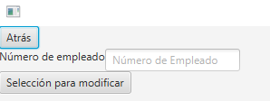
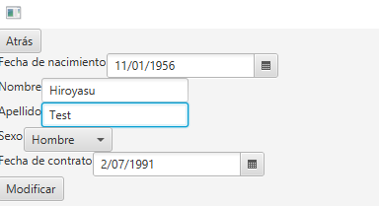

Tengo para filtrar por fechas.
Si no pones en ninguna de las 2, hace una lista de todo.
Si pones en el primero, hace una lista de todos los empleados, con el día de contratación, después de esa fecha.
Si pones en el segundo, hace una lista de todos los empleados, con el día de contratación, antes de esa fecha.
Y si pones en las dos, hace una lista de todos los empleados, con el día de contratación, entre esas fechas.
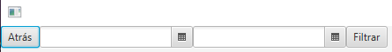

Dificultades
Ninguna, excepto que me ha costado hacer la conexión al base de datos porque no tenia el driver instalado y cuando lo instalé la última versión no me servia y he tenido que instalar la versión 2.4.4.
Otra es que quería hacer la lista en una tabla y que haya páginas, pero no lo he conseguido, así que son todos de tipo Text dentro de un VBox...

Bugs
No he podido mirar mucho, pero de momento no encuentro ninguno.

Requisitos no implementados
El opcional, sobre añadir un trabajador a un departamento. No lo he añadido por motivo de tiempo y de no saber si hay que añadirlo en dept_emp, dept_manager o elegir entre los dos .

Ampliaciones y mejoras, futuro
Hacer que salgan mensajes al Insertar, Eliminar o Modificar. Sin importar si lo que sale es un error o no.
Obviamente hacerlo más bonito.

Conclusión
La conexión a un base de datos con Java no me gusta del todo, porque hay que preparar como muchas cosas antes.
No estoy seguro de poder hacer que en un SELECT, poner el nombre de la columna y así buscar un dato en especifico, que me gusta más para poder hacer algunas cosas. En vez de crear un bucle recorrer todos las columnas del select.
Y sigo sin haber aprendido lo de hacer las cosas unos días antes….

